**KELOMPOK 7 :**

1. Pundhi Yuliawati
2. Sabilla Halimatus Mahmud
3. Sulton Aji Kurniawan

**Sistem Informasi Penyedia Makanan Layak Konsumsi Sisa Restoran (X-Food)**

1. System Request

|  |  |  |
| --- | --- | --- |
| **No** | **Elemen** | **Uraian** |
| 1. | Project Sponsor | Kepala Restoran |
| 2. | Business Needs | * Memperoleh informasi tentang makanan sisa restoran yang murah dan layak konsumsi * Mempermudah restoran menjual makanan sisa yang layak konsumsi |
| 3. | Business Requeriements | * Lokasi restoran yang menjual makanan sisa layak konsumsi * Harga makanan yang layak konsumsi di restoran * Memberikan keuntungan pada restoran |
| 4. | Business Value | * Mempermudah penjual restoran menjual sisa makanan yang layak konsumsi * Memberikan rekomendasi makanan murah |
| 5. | Special Issues | System dibangun berdasrkan teknologi web responsive |

1. **Analisis Kebutuhan (System Requirements)**

Kebutuhan Fungsional

* System dapat melakukan pemesanan makanan
* System dapat melakukan input pendataan user
* System dapat melakukan transaksi penjualan
* System dapat melakukan input data makanan yang dijual
* System dapat menampilkan laporan transaksi pembelian

Kebutuhan Non-Fungsional

* System dapat dijalankan oleh beberapa software web broser diantaranya Internet Explorer, Google Chrome dan Mozila Firefox
* System memiliki tampilan (antar-muka) yang mudah dipahami

1. **Use Case Description**
2. Use Case Name: Memilih Makanan (Choose Food)

|  |  |
| --- | --- |
| Actor | Customer atau Pelanggan |
| Description | Melakukan pemilihan makanan yang akan dibeli yang telah dipublish |
| Trigger | Pembeli membutuhkan validasi ketersediaan makanan |
| Type |  |
| Precondition | * System aktif/online |
| Normal Course | * Pembeli memilih makanan yang akan dibeli * System mengkonfirmasi bahwa makanan masih tersedia stoknya * System memberi notifikasi untuk melakukan pemesanan * Pembeli melakukan pemesanan makanan |
| Post Condition | Makanan yang dipilih telah dipesan |
| Exception | * System offline |

1. Use Case Name: Upload Makanan

|  |  |
| --- | --- |
| Actor | Penjual atau Pemilik Restoran |
| Description | Melakukan upload data makanan yang akan dijual |
| Trigger | Pemilik restoran membutuhkan validasi untuk upload data |
| Type |  |
| Precondition | * Pemilik restoran memiliki id restoran * System aktif/online |
| Normal Course | * Pemilik restoran memasukkan id restoran * System mencocokan dengan data restoran yang terdaftar * System mengirimkan pemberitahuan kepada pemilik restoran * System mengkonfirmasi status restoran “terdaftar” |
| Post Condition | Nama restoran masuk dalam daftar restoran |
| Exception | * System tidak mengenali id restoran * System offline |

1. Mock Up atau Desain Interface
2. Halaman Utama

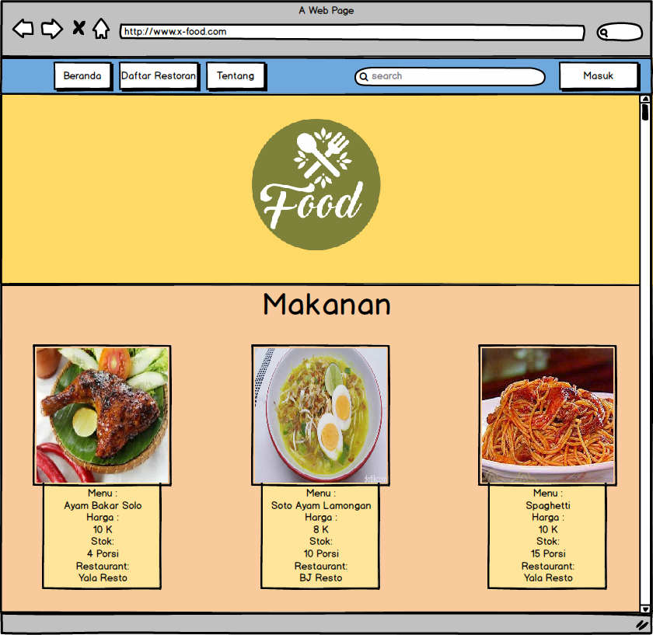

1. Daftar Restoran

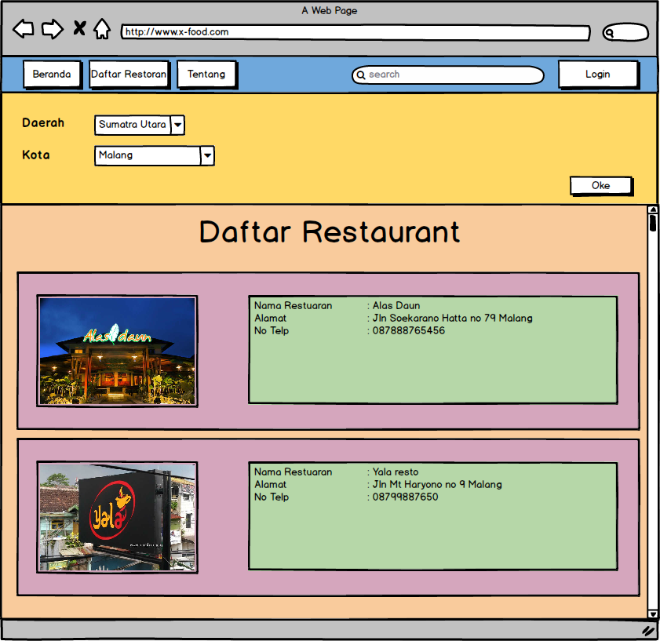

1. Tampilan Pesanan

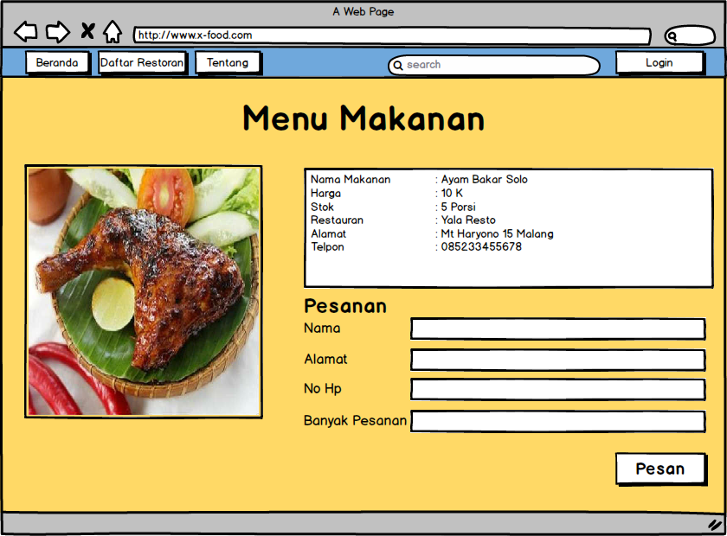

1. Tampilan Pemilik Restoran

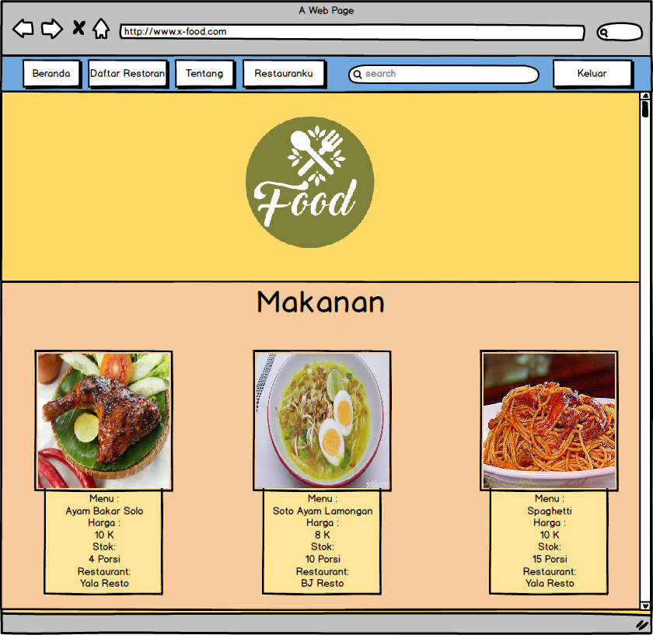

1. 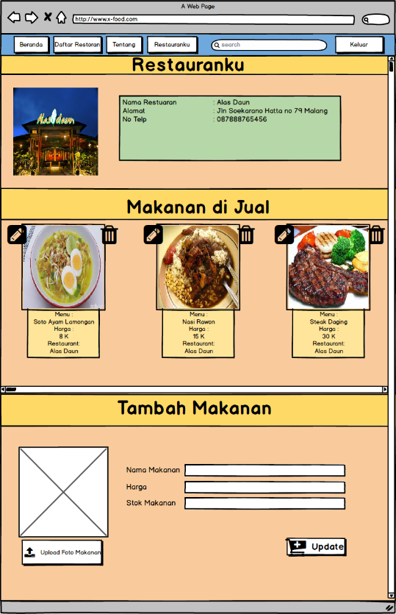Tampilan Restoranku